ORIENTAÇÕES ACADÊMICAS ESPECIFICANDO OS PROCESSOS DE:
1. APROVEITAMENTO DE DISCIPLINA
2. AUSÊNCIA DE AULAS DEVIDO À CONVICÇÃO RELIGIOSA
3. JUSTIFICATIVA DE FALTAS
4. TRATAMENTO EXCEPCIONAL
5. MUDANÇA DE CURSO

Caro (a)Coordenador de polo e Acadêmico (a)
Estamos encaminhando orientações acadêmicas que servirão como instrumentos de garantia de direitos e deveres para o acesso e permanência no curso que deverão ser obedecidos em todos os procedimentos abaixo relacionados.
- APROVEITAMENTO DE DISCIPLINA
- O aluno deverá:

- Preencher requerimento do aluno dirigido ao Diretor do Curso (disponível no site www.ensinar.uema.com.br) e na coordenação do polo;
- Entregar na Coordenação do Polo e anexar:
- Histórico Acadêmico;
- Ementa(s) e programa(s) da(s) disciplina(s) cursada(s) devidamente assinadas e carimbadas pela IES de origem;
- A solicitação de aproveitamento da disciplina deverá ser antes do início da disciplina.
Obs.: Após recebimento pela Coordenação do Polo da solicitação de Aproveitamento da Disciplina, o Diretor do Curso terá o prazo de 10 (dez) dias para o parecer conclusivo e devolver a Coordenação do Polo para dar ciência ao aluno.
Art. 191 O estudante, ao ingressar na Uema, terá direito a requerer aproveitamento de disciplinas cursadas até 5 (cinco) anos antes da data de sua nova matrícula, devendo ser solicitado, via Protocolo do centro ou campus, anexando Histórico Acadêmico, ementas e programas das disciplinas cursadas emitidos pela instituição de origem.

§ 1º A análise para o aproveitamento das disciplinas de que trata o caput deste artigo far-se-á com base em seus conteúdos programáticos, devendo preponderar os aspectos qualitativos sobre os quantitativos, exigindo-se, pelo menos, 75% (setenta e cinco por cento) da carga horária das disciplinas equivalentes na Uema.

§ 2º O parecer conclusivo sobre aproveitamento de disciplinas, emitido pela Direção de Curso, no prazo de 10 (dez) dias, com o parecer do(s) professor(es) da(s) disciplina(s) do Núcleo Específico, e, se concedido, será registrado no Histórico Acadêmico na CEG/PROG ou na DRCA nos campi com indicação de aproveitamento de disciplina (AD) e da carga horária referente à disciplina.

- AUSÊNCIA DE AULAS DEVIDO À CONVICÇÃO RELIGIOSA:
O art. 206, inciso I, da Constituição Federal que regulamenta a igualdade de condições para o acesso e permanência em instituição de ensino e o art. 5º, inciso VI, da Constituição Federal, estipula ser inviolável a liberdade de consciência e de crença, assegurando o livre exercício dos cultos religiosos e garantindo, na forma da lei, a proteção aos locais de culto e as suas liturgias. Prevê que a lei deve ser igual para todos e que ninguém será obrigado a fazer ou deixar de fazer alguma coisa se não em virtude da lei. Por isso, segundo o magistrado, Johonsom Di Salvo, desembargador federal, não é possível estabelecer privilégio na área de ensino superior para um determinado grupo religioso.
Conforme o estabelecido no art. 206 da Constituição Federal/1988, a UEMA, no Edital nº 50/2017 – Reitoria/UEMA, estabelece procedimentos e normas do Processo Seletivo Simplificado do Programa Ensinar de Formação de Professores, definindo no item 2.3 que as aulas ocorrerão aos sábados (manhã e tarde) e aos domingos (manhã). Desse modo, quem fez opção pelo Programa Ensinar de Formação de Professores não terá abono de faltas por convicção religiosa.

- JUSTIFICATIVA DE FALTAS - O (a) acadêmico (a) deverá:

Art. 182 É dever do professor registrar e controlar a frequência e, do estudante, verificá-la no Sistema Acadêmico.

§ 1º Na modalidade presencial, exceto no Estágio Supervisionado obrigatório, cujo cumprimento da carga horária deve ser 100% (cem por cento), é obrigatória a frequência mínima de 75% (setenta e cinco por cento) da carga horária de cada disciplina, vetado qualquer abono de faltas que exceda os 25% (vinte e cinco por cento) permitidos por Lei, sendo o registro no Sistema Acadêmico e o controle da frequência às aulas obrigação do professor, sob a supervisão da Chefia de Departamento, ou na inexistência desta, da Direção de Curso.

§ 2º O estudante de curso presencial, quando obtiver 25% (vinte e cinco por cento) de faltas, em qualquer tempo do plano de ensino, estará automaticamente reprovado, não podendo fazer as avaliações subsequentes.

- Para justificar as faltas o aluno deverá preencher requerimento disponível no site www.ensinar.uema.com.br, dirigido ao Coordenador (a) do Polo;
- Apresentar justificativa que deve ser entregue à Coordenação do Polo no prazo máximo de 7(sete) dias;
- O (a) Coordenador (a) do Polo encaminhará uma cópia ao professor da disciplina, outra a Direção do Curso e arquivar a original;
- O acadêmico que faltar em um final da semana deverá realizar obrigatoriamente as atividades orientadas entregues a turma pelo professor, ressaltamos que cada final de semana equivale ao registro de 18 faltas;
- Para reposição de conteúdos e justificativa das faltas o aluno terá que realizar atividade de reposição passada pelo professor;
- O prazo para entrega das atividades de reposição pelo acadêmico (a) faltoso (a) será até o último encontro da disciplina. A não entrega das atividades implicará em reprovação, mesmo que as demais atividades regulares da disciplina tenham sido entregues;
- Para justificativas de faltas, cada atividade de reposição corresponderá, no máximo, ao total de 20 horas/aula (um final de semana).

- TRATAMENTO EXCEPCIONAL

As Normas Gerais do Ensino de Graduação da UEMA, Resolução nº 1477/2021 – CEPE/UEMA, no Capítulo VII, seção III, art. 183.
Será assegurado, conforme legislação em vigor, tratamento excepcional no processo de ensino e aprendizagem:
a) à estudante gestante, de acordo com a legislação em vigor;
b) ao estudante com afecções congênitas ou adquiridas, infecções, traumatismo ou outras condições caracterizadas por incapacidade física ou psicológica, incompatível com a frequência às atividades acadêmicas;
c) ao estudante com necessidades educativas especiais.

§ 1º O tratamento excepcional será autorizado pela Direção de Curso, com base em requerimento acompanhado de laudo médico explicativo, emitido até 15(quinze) dias da ocorrência do fato impeditivo.
§ 2º A concessão de tratamento excepcional fica condicionada à garantia de continuidade do processo didático-pedagógico.
§ 3º O laudo médico deverá ser homologado pelo Serviço Médico da Uema, de acordo com o disposto neste Regimento.
§ 4º Em casos de doenças epidêmicas, a informação deverá ser cadastrada na Central de monitoramento de doenças infectocontagiosas, com encaminhamento do laudo médico.
§ 5º A concessão de tratamento excepcional será comunicada pela Direção de Curso aos professores envolvidos com a matrícula do estudante.

Art. 185 O início e o fim do período de tratamento excepcional, por meio do exercício domiciliar, serão fixados por laudo médico, obedecendo aos limites prescritos no Calendário Acadêmico.

Procedimento:
- Preencher requerimento disponível no www.ensinar.uema.com.br dirigido ao Diretor do Curso;
- Entregar ao Coordenador do Polo acompanhado de laudo médico emitido até 15 dias da ocorrência do fato;
- O(a) acadêmico(a) deverá indicar a pessoa responsável pela entrega e recebimento das atividades para o regime de exercício domiciliar;
- O(a) acadêmico(a) mesmo em regime de exercício domiciliar terá direito de ser submetido a todas as avaliações;

Art. 187 Não será concedido o tratamento excepcional em regime de exercício domiciliar ao estudante inscrito em Estágio Supervisionado obrigatório, práticas laboratoriais ou ambulatoriais ou àquela cuja execução somente possa ocorrer em ambiente acadêmico.

- MUDANÇA DE CURSO

- Não haverá mudança de curso, somente mudança de Polo.

- VERIFICAÇÃO DE APRENDIZAGEM

O processo de verificação de aprendizagem abrangerá três avaliações relativas ao programa da disciplina e serão compostas da seguinte forma:

1ª avaliação: atividade orientada entregue no 1º Encontro + atividade em sala de aula, conforme critérios e instrumentos do professor;
2ª avaliação: atividade orientada entregue no 2º Encontro + atividade em sala de aula, conforme critérios e instrumentos do professor;
3ª avaliação: atividades em sala de aula, conforme critérios e instrumentos do professor.

- Em caso de perda de uma das avaliações, o (a) acadêmico (a) deverá preencher requerimento de 2ª chamada dirigido à Direção de Curso por meio da Coordenação do Polo, apresentando justificativa da ausência, e disponibilizando-se para a realização de atividade proposta, respeitando o prazo estabelecido.
- Só será permitida uma segunda chamada por disciplina em obediência ao disposto nas Normas Gerais do Ensino de Graduação, Resolução nº 1477/2021 – CEPE/UEMA, art. 169:
Art. 169. O estudante que não realizar uma das provas previstas no plano de ensino poderá formalizar pedido de segunda chamada no Departamento ou na Direção de Curso, em caso de inexistência de Departamento, desde que não tenha mais de 25% (vinte e cinco por cento) de faltas relativamente à carga horária total da disciplina, e na modalidade EaD tenha realizado no mínimo 25% (vinte e cinco porcento) das atividades avaliativas virtuais.
§ 1º O pedido de segunda chamada, autorizado uma única vez por disciplina, independente de justificativa, deverá ser encaminhado ao Departamento ou à Direção de Curso, em caso de inexistência de Departamento, no prazo máximo de 3 (três) dias úteis após a realização da verificação.
§ 3º O professor responsável deverá observar o prazo no Calendário Acadêmico para realização da avaliação.
§ 4º O indeferimento do pedido de segunda chamada somente ocorrerá por faltas acima do limite previsto no caput deste artigo, ou por perda do prazo definido no § 1º, ou por já ter sido deferido um pedido para segunda chamada para a disciplina, e o estudante deverá ser comunicado pela Direção de Curso.

No caso dos cursos do Programa Ensinar, considerando a inexistência de departamento, o pedido será dirigido à Direção do Curso.

- O(a) acadêmico (a) deverá obter 21 pontos no somatório das três avaliações, e média 7;
- O(a) acadêmico que não obtiver 21 pontos estará de prova final;
- Para ter direito à prova final, o(a) acadêmico deverá ter no mínimo 15 pontos. Aquele que não obtiver 15 pontos no somatório das três avaliações estará reprovado.
FIQUE ATENTO!!! QUALQUER DÚVIDA PROCURE A DIREÇÃO DE CURSO OU A COORDENAÇÃO DE POLO!

ANEXOS
REQUERIMENTO (MODELO)

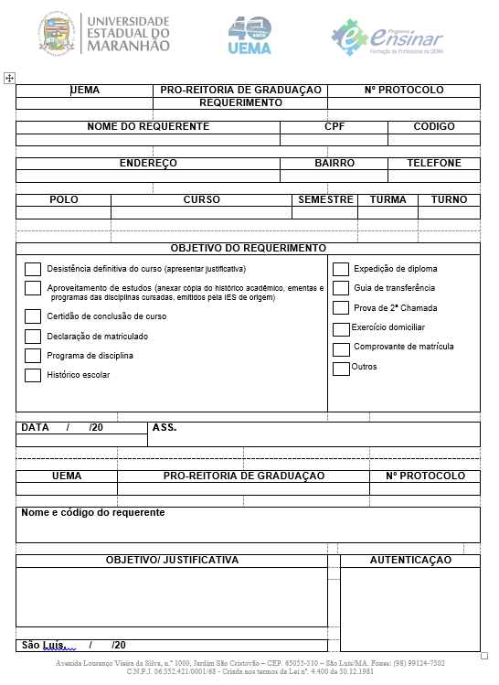

APROVEITAMENTO DE ESTUDOS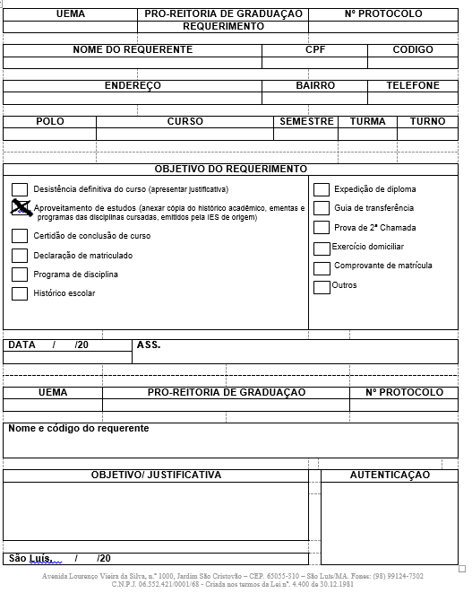

MODELO DE HISTÓRICO PARA APROVEITAMENTO DE ESTUDOS

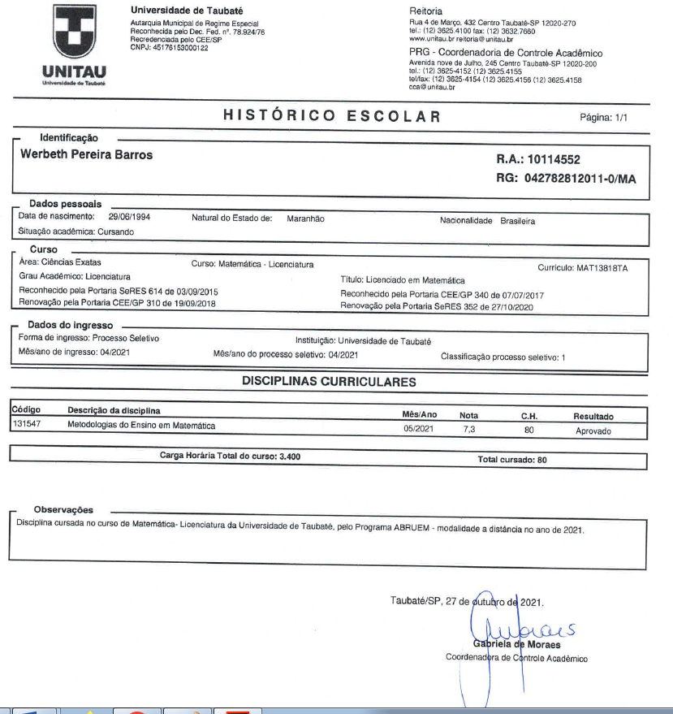

MODELO DE POGRAMA DE DISCIPLINA PARA APROVEITAMENTO DE ESTUDOS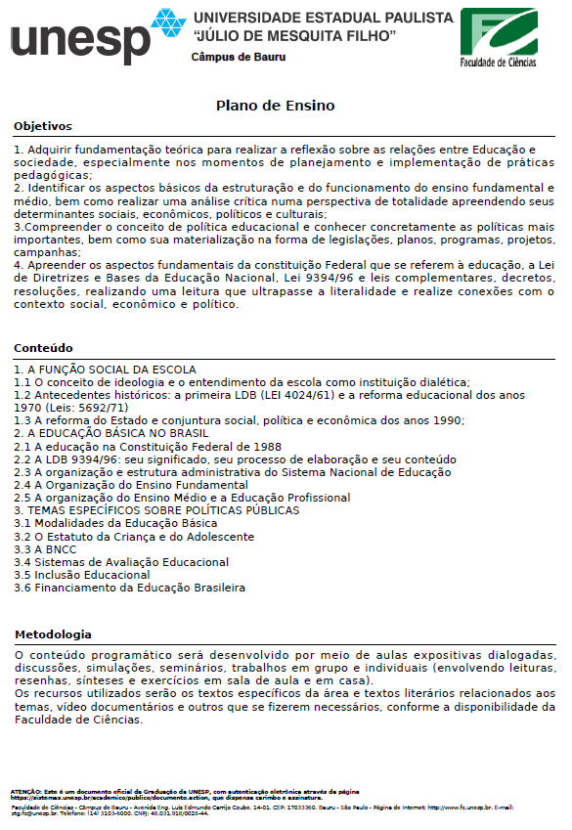
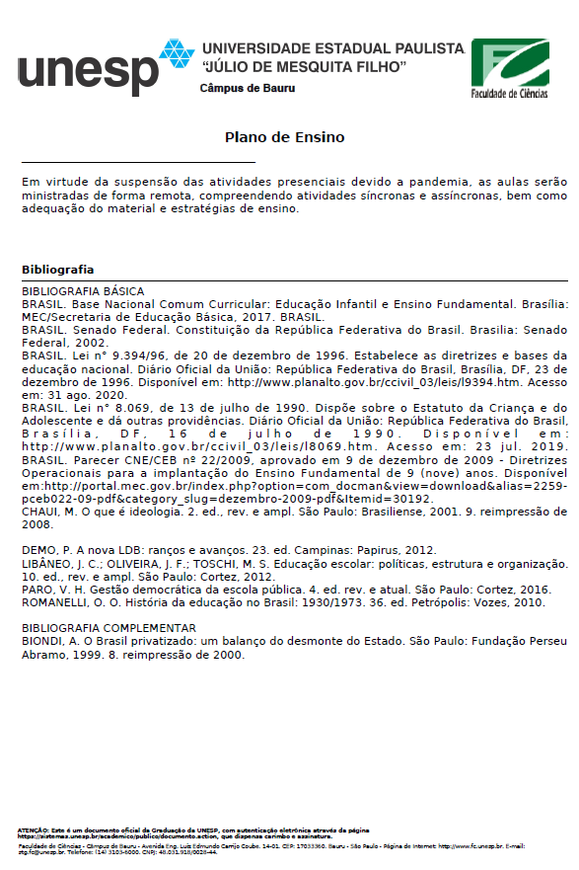
MODELO DE REQUERIMENTO DE TRATAMENTO EXCEPCIONAL PARA EXERCÍCIO DOMICILIAR
- ALUNA GESTANTE:
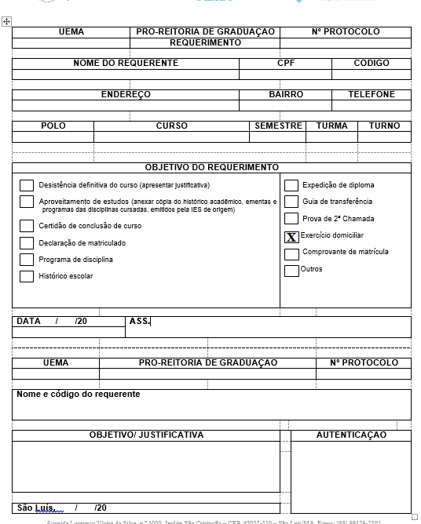
Obs.: Anexar junto ao requerimento: atestado médico com o CID e certidão de nascido vivo.

- ao estudante com afecções congênitas ou adquiridas, infecções, traumatismo ou outras condições caracterizadas por incapacidade física ou psicológica:
- Preencher o requerimento do aluno e anexar atestado médico com o CID.

